[PODEU INSERIR AQUÍ  EL VOSTRE LOGO] | 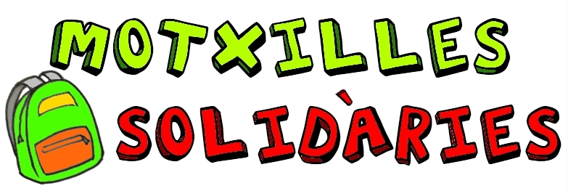

[SUBSTITUÏU ELS QUE ESTÀ MARCAT EN GROC PER AL VOSTRE CAS PARTICULAR]

Benvolgudes famílies,
Un any més, ens adherim a la campanya Motxilles que, gràcies a la vostra participació, ha permès que el passat 2021, més de 800 nins i nines se beneficiassin del material .
En aquest projecte de la Fundació Solidaris hi col·laboren, entre d’altres, FAPA Mallorca i les Cooperatives d’Ensenyament.
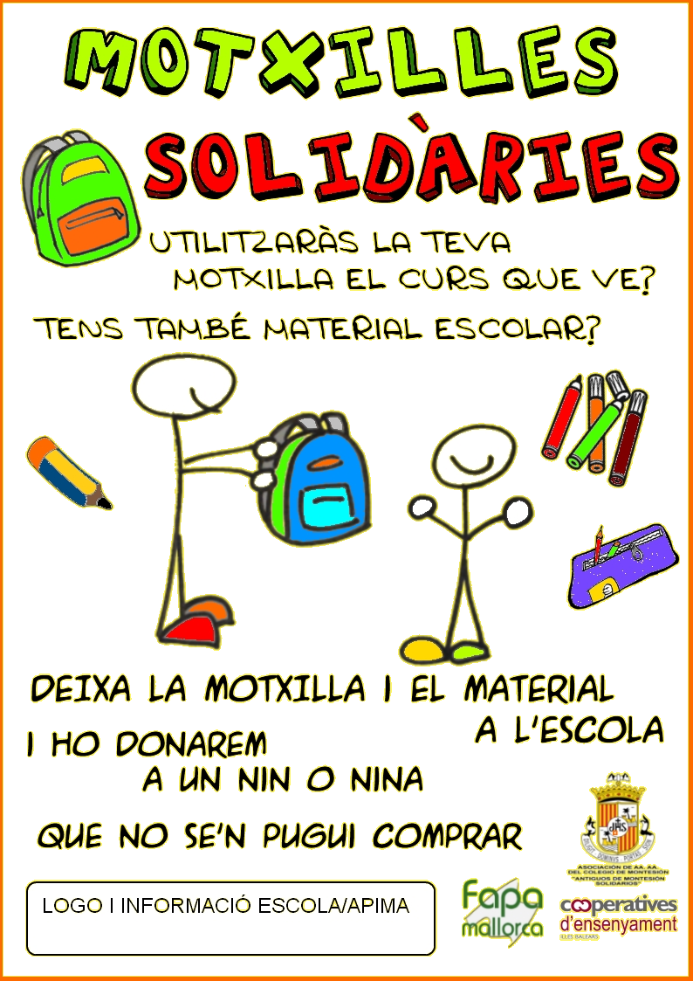
Després d'aquests anys de pandèmia, continua la precarietat econòmica a moltes llars i massa alumnes necessitaran nou material escolar per començar el proper curs en les mateixes condicions que els seus companys i companyes, pel què vos tornam a demanar la vostra col·laboració.

La nostra AMIPA organitza una recollida de:
- Motxilles noves o en molt bon estat
- Material escolar: retoladors i llapis (capses de 10 o 12); quaderns A4 (quadres o ratlles) [o el material que decidiu recollir]
- A [especificar el lloc de recollida] els dies [especificar els dies de recollida]

L’APIMA enviarà tot el material rebut als nins i nines beneficiaris de “Solidaris” i a altres famílies que ho necessiten.
La solidaritat entre les famílies ara és més necessària que mai.
Gràcies per la vostra col·laboració.

Dades de contacte: [email i/o telèfon]

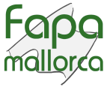 | 